
Prvouka – Lidské tělo
Učivo: | Interaktivní prvouka - Člověk
Předmět: | Prvouka
Ročník: | 3. B

Využití ve výuce:
V rámci opakování probrané látky v hodinách prvouky – téma Člověk, využiji propojení tabletu s interaktivní tabulí a připravím si nepopsaný obrázek lidského těla. Úkolem je popsat jednotlivé části těla a to buď tím způsobem, že žáci budou popisovat obrázek na interaktivní tabuli, anebo využiji učitelského tabletu a ve vhodném okamžiku předám konkrétnímu žákovi tablet do lavice a on informaci zapíše. Může tedy pracovat ze svého místa a hodina není narušována tím, že žák vstane a jde k tabuli. Výhodou je i to, že žák s tabletem se může plně soustředit na práci.

Ukázková fotografie:
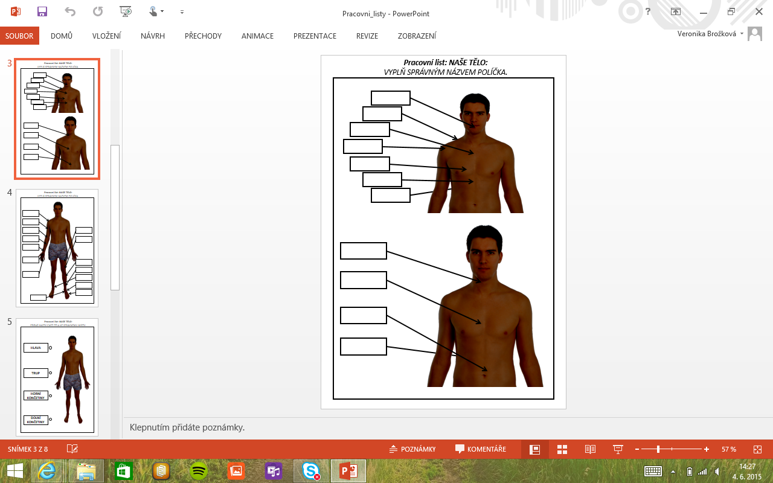
Zdroje: vlastní zdroje
Zpracoval: Veronika Brožková, vlastní zdroje

